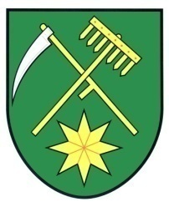

OBEC KOMÁROV
Komárov 241, 785 01 Šternberk

Č. j. 28/2018 Komárov 21. 5. 2018

Úřad pro ochranu osobních údajů
Pplk. Sochora 27
Praha 7
170 00

Obec Komárov – Oznámení pověřence GDPR

V souvislosti s Nařízením EU č. 2016/679, Vám jako dozorovému orgánu oznamuji pověřence pro ochranu osobních údajů obce Komárov.

Správce osobních údajů: OBEC KOMÁROV, IČ: 48770566, Komárov č. p. 241 ,
785 01 Šternberk
Pověřenec pro ochranu osobních údajů: David Berka
Kontaktní údaje na pověřence: e-mail. mr-sternberk@seznam.cz , telefon: 725514744

S pozdravem

Danuše Lhotáková
starostka obce

